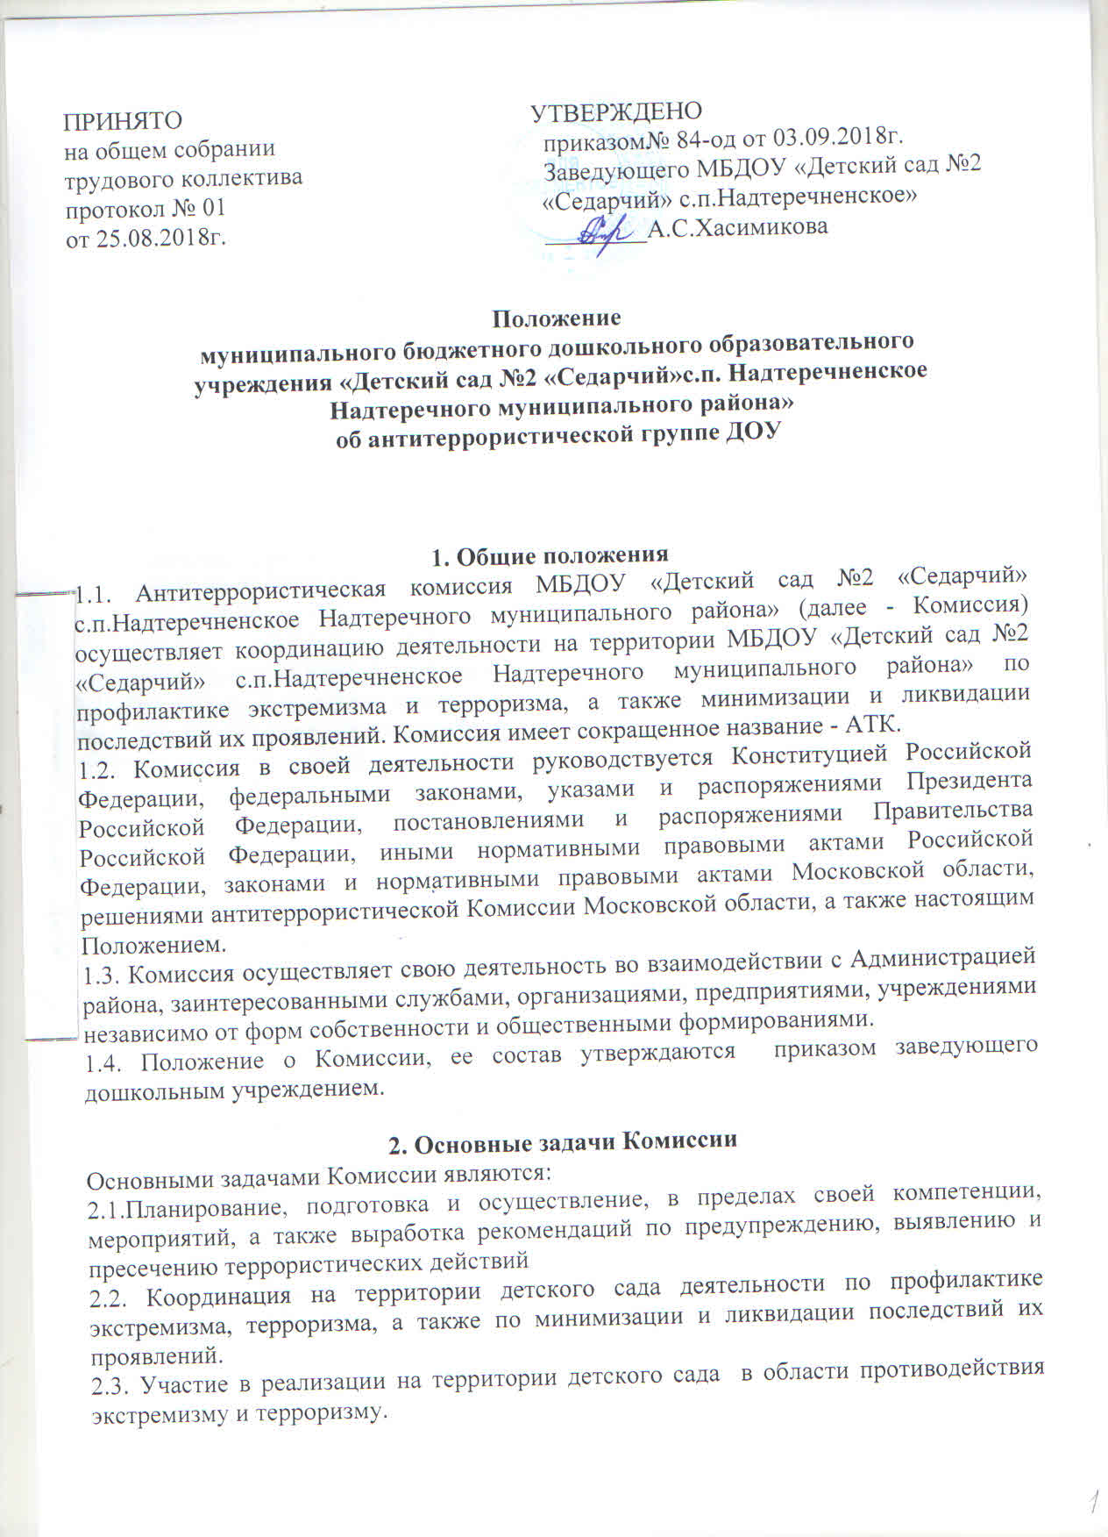

2.4.Мониторинг политических, социально-экономических и иных процессов в муниципальном образовании, оказывающих влияние на ситуацию в области противодействия терроризму.
2.5. Разработка мер по профилактике экстремизма и терроризма, устранение причин и условий, способствующих их проявлениям, обеспечению защищенности объектов от возможных террористических посягательств, а также по минимизации и ликвидации последствий террористических актов, осуществление контроля за реализацией этих мер.
2.6. Анализ эффективности работы по профилактике терроризма, а также минимизации и ликвидации последствий его проявлений органов и учреждений, действующих на территории детского сада, подготовка решений Комиссии по совершенствованию этой работы.
2.7. Организация взаимодействия органов местного самоуправления с общественными объединениями и организациями в области противодействия угрозам экстремизма и терроризма.
2.8. Решение иных задач, предусмотренных законодательством Российской Федерации, по противодействию терроризму.

3. Полномочия Комиссии
Для осуществления своих задач Комиссия имеет право:
3.1. Принимать в пределах своей компетенции решения, касающиеся организации, координации и совершенствования деятельности по профилактике экстремизма, терроризма, минимизации и ликвидации последствий их проявлений.
3.2. Запрашивать и получать в установленном порядке необходимые материалы и информацию у государственных, общественных и иных организаций и должностных лиц необходимые для ее деятельности документы, материалы и информацию.
3.3. Привлекать для участия в работе Комиссии должностных лиц и специалистов предприятий, учреждений и организаций, а также представителей организаций и общественных объединений (с их согласия) для участия в работе Комиссии.
3.4. Вносить в установленном порядке в антитеррористическую комиссию детского сада предложения по вопросам, требующим решения вышестоящих инстанций.

4. Планирование и организация работы Комиссии
4.1. Комиссия осуществляет свою деятельность в соответствии с планом работы, принимаемым на заседании Комиссии и утверждаемым ее председателем.
4.2. Заседания Комиссии проводятся не реже одного раза в квартал. В случае необходимости по решению председателя Комиссии могут проводиться внеочередные заседания Комиссии.
4.3. Заседания комиссии считаются правомочными в случае присутствия 50% членов Комиссии. Решения Комиссия принимает простым большинством голосов присутствующих на заседании членов комиссии путем открытого голосования. В случае равенства голосов, решающим считается голос председателя. При персональных изменениях в составе Комиссии обязанности членов замещаются по должностям.
4.4. Подготовка материалов к заседанию Комиссии осуществляется руководителем рабочей группы, к ведению которого относится вопрос повестки дня. Материалы предоставляются в Комиссию не позднее, чем за 5 дней до дня проведения заседания.
4.5. Решение Комиссии оформляется протоколом, который подписывается председателем и секретарем Комиссии.
4.6. Председатель Комиссии:
4.6.1. Осуществляет руководство деятельностью Комиссии;
4.6.2. Утверждает принятые Комиссией решения и обеспечивает их выполнение;
4.6.3. Принимает решение о заседании Комиссии при необходимости безотлагательного рассмотрения вопросов, относящихся к ее компетенции;
4.6.4. Распределяет обязанности между членами Комиссии;
4.6.5. Утверждает руководителей рабочих групп;
4.6.6. Представляет Комиссию по вопросам, относящимся к ее компетенции.
4.7. Члены Комиссии:
4.7.1. Обладают равными правами при подготовке и обсуждении рассматриваемых на заседании вопросов;
4.7.2. Несут ответственность за исполнение соответствующих поручений содержащихся в решениях Комиссии.
Положение обсуждено и принято на заседании общего собрания трудового коллектива.

